Análisis del Dashboard de Matrícula Escolar
Registro Administrativo Histórico 2009–2024 | Ecuador

Introducción
Este análisis se hizo a partir de los datos del Ministerio de Educación del Ecuador, que cubre el período entre 2009 y 2024. Lo que se buscaba era entender cómo está distribuida la carga docente en el país, si hay diferencias de género en la matrícula según el nivel educativo, y cómo ha cambiado la situación en la provincia de Loja a lo largo del tiempo. Para trabajar con toda esta información se construyó un pipeline ETL en Python que extrajo, transformó y cargó los datos en una base de datos PostgreSQL, desde donde se conectó Power BI para hacer las visualizaciones.

Carga docente por provincia

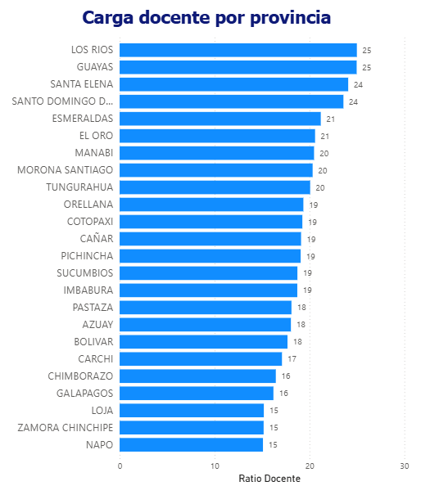
La primera gráfica muestra el ratio de estudiantes por docente en cada provincia para el año lectivo 2022–2023. Lo que se puede ver es que Los Ríos, Guayas y Santa Elena tienen los valores más altos, lo que significa que en esas provincias cada docente atiende a más estudiantes en promedio. Esto puede ser una señal de que hay falta de personal docente en esas zonas, o que las instituciones tienen grupos más numerosos.

Brecha de género en la matrícula por nivel educativo

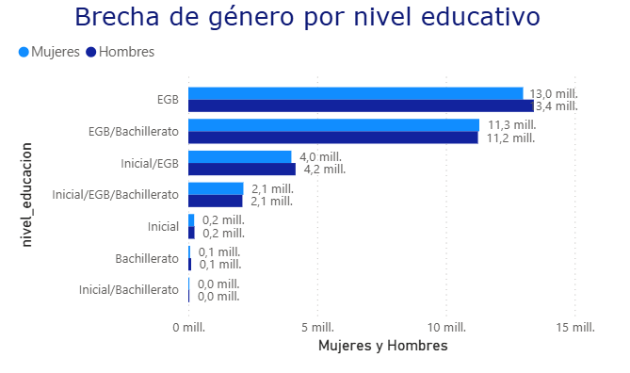
La segunda gráfica compara la matrícula de hombres y mujeres según el nivel educativo. En general, los números son bastante similares en educación básica, lo que indica que no hay una diferencia grande en el acceso a ese nivel. Sin embargo, cuando se sube al bachillerato y la educación superior, la diferencia empieza a verse un poco más.
En algunos niveles hay más mujeres matriculadas que hombres, lo cual va en línea con tendencias que se ven a nivel latinoamericano donde las mujeres han ganado terreno en el acceso a la educación.

Evolución de la matrícula en Loja (2015–2024)

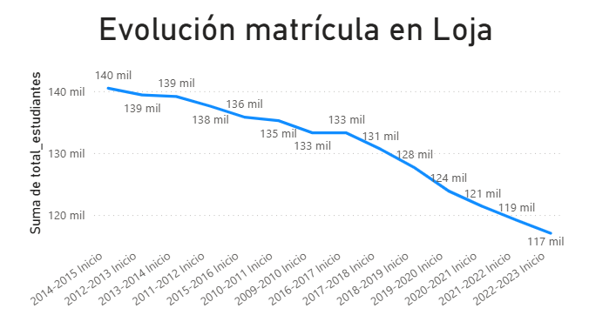
La tercera gráfica muestra cómo ha cambiado el número de estudiantes matriculados en la provincia de Loja a lo largo del tiempo. Se puede ver que hubo una caída considerable alrededor del año 2020, lo cual coincide con el período de la pandemia y las dificultades que tuvo el sistema educativo para mantener la matrícula en modalidad virtual.
A partir de 2021 se nota una recuperación gradual, aunque todavía no se alcanza el nivel que había antes de la pandemia.

Conclusiones
En resumen, el dashboard permite ver tres cosas importantes del sistema educativo ecuatoriano: que la carga docente no está distribuida de forma equitativa entre provincias, que la brecha de género en la matrícula es pequeña pero existe y varía según el nivel educativo, y que la pandemia dejó una huella visible en los números de Loja que aún no se ha recuperado del todo.
Estos resultados son útiles para entender dónde hay que poner más atención en política educativa. Provincias como Los Ríos necesitan más docentes, y sería importante hacer seguimiento a la recuperación de la matrícula post pandemia en todo el país, no solo en Loja.

